

Εργαστήριο Δικτύων Υπολογιστών

Εργαστηριακή ασκηση 6

Εισαγωγή στο Quagga και FRRouting (FRR)

Κουστένης Χρίστος | el20227 | 19/03/2024

1-16 --> Setup

# Άσκηση 1: Γνωριμία με το περιβάλλον του FRR

### 1.1

**telnet localhost 2601**

Παρατηρώ το ακόλουθο μήνυμα λάθους που οφείλεται στο ότι δεν έχει οριστεί κωδικός στην υπηρεσία.

### 1.2

**vtysh**

### 1.3

23 εντολές.

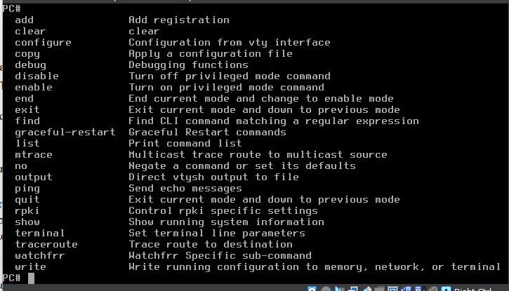

### 1.4

Μας συμπληρώνει ολόκληρη την εντολή.

### 1.5

Εμφανίζει όλες τις δυνατές εντολές που προκύπτουν από το μέρος της συμβολοσειράς που γράψαμε μέχρι στιγμής.



Αν πατήσουμε το «?» εκτός από τις δυνατές εντολές εμφανίζεται και η περιγραφή της λειτουργίας τους.

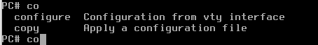

### 1.6

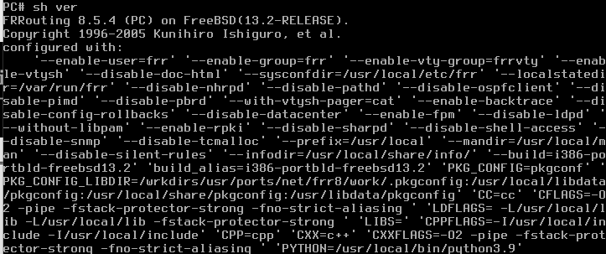

sh version

### 1.7

**w t**

### 1.8

**show running-config**

### 1.9

**configure terminal**

### 1.10

**hostname R1**

Mας αλλάζει το prompt.

### 1.11

**password ntua**

### 1.12

2 φορές

Η μία μας πάει στο Privileged EXEC και η άλλη στο αρχικό κέλυφος UNIX.

### 1.13

Υπάρχει prompt για password.

### 1.14

Στο User EXEC.

### 1.15

10 εντολές.

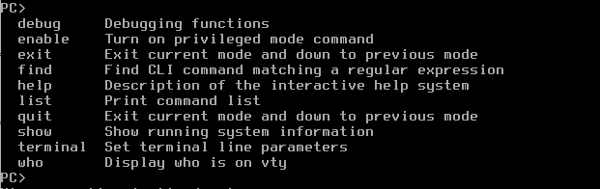

### 1.16

Είναι μικρότερος γιατί πριν ήμασταν στο Priviledged EXEC mode και είχαμε περισσότερα δικαιώματα.

### 1.17

**show interface**

### 1.18

**show ip forwarding**



### 1.19

**show ip route**

### 1.20

Όχι δε μπορούμε, καθώς δεν είμαστε προνομιούχος χρήστης και δεν αναγνωρίζεται η εντολή μας.

### 1.21

**enable**

### 1.22

Πλέον μπορούμε να δούμε την παραμετροποίηση του FRR, η οποία περιλαμβάνει και το password που ορίσαμε.

### 1.23

18 εντολές.

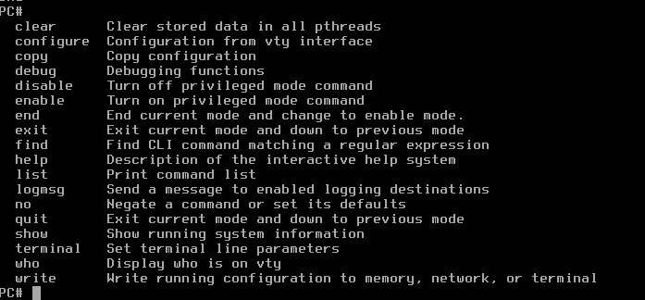

### 1.24

**list**

### 1.25

**configure terminal**

**|**

**V**

**enable password ntua**

### 1.26

**service password-encryption**

### 1.27

**write memory**

**“Configuration saved to /usr/local/etc/frr/zebra.conf**”

### 1.28

Ζητείται κωδικός(= «ntua» όπως ορίστηκε).

### 1.29

Βρεθήκαμε στο επίπεδο Priviliged EXEC. Όχι, δε ζητήθηκε συνθηματικό.

### 1.30

**write memory**

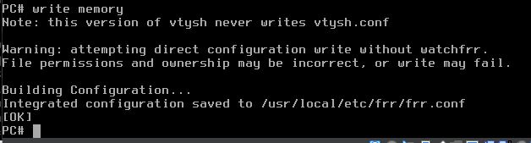

**Integrated configuration saved to /usr/local/etc/frr/frr.conf**

Πριν ήμασταν συνδεδεμένοι στον daemon zebra ενώ τώρα στην vtysh και έτσι ενημερώνεται το integrated configuration file vtysh.conf που αφορά όλους τους δαίμονες του FRR.

### 1.31

Θα προτιμούσαμε το ssh, καθώς μέσω telnet το συνθηματικό θα μεταφέρονταν ως Plaintext με αποτέλεσμα να είναι επιρρεπές σε υποκλοπές από τρίτους.

# Άσκηση 2: Δρομολόγηση σε ένα βήμα

### 2.1

PC1

**vtysh**

**configure terminal** --> Είσοδος σε Global Configuration Mode

**hostname PC1** --> Μετονομασία σε PC1

**interface em0** --> Εϊσοδος σε Interface Configuration Mode για τον em0

**ip address 192.168.1.2/24** --> Θέτουμε τη ζητούμενη ip διεύθυνση.

**exit** --> Επιστροφή σε Global Configuration Mode

**exit** --> Επιστροφή σε Privileged Exec Mode

**write file** --> Αποθήκευση αλλαγών

PC2

**vtysh**

**configure terminal** --> Είσοδος σε Global Configuration Mode

**hostname PC2** --> Μετονομασία σε PC2

**interface em0** --> Είσοδος σε Interface Configuration Mode για τον em0

**ip address 192.168.2.2/24** --> Θέτουμε τη ζητούμενη ip διεύθυνση.

**exit** --> Επιστροφή σε Global Configuration Mode

**exit** --> Επιστροφή σε Privileged Exec Mode

**write file** --> Αποθήκευση αλλαγών

### 2.2

R1

**cli**

**configure terminal** --> Είσοδος σε Global Configuration Mode

**hostname R1** --> Μετονομασία σε R1

**interface em0** --> Είσοδος σε Interface Configuration Mode για τον em0

**ip address 192.168.1.1/24** --> Θέτουμε τη ζητούμενη ip διεύθυνση.

**exit** --> Επιστροφή σε Global Configuration Mode

**interface em1** --> Είσοδος σε Interface Configuration Mode για τον em1

**ip address 192.168.2.1/24** --> Θέτουμε τη ζητούμενη ip διεύθυνση

**exit** --> Επιστροφή σε Privileged Exec Mode

**write file** --> Αποθήκευση αλλαγών

### 2.3

**show interface** --> PC1

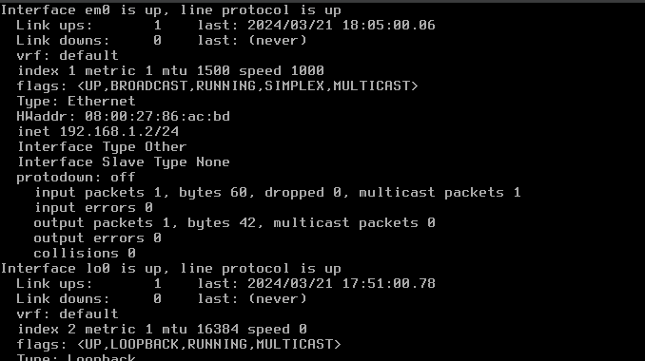

**show interface** --> PC2

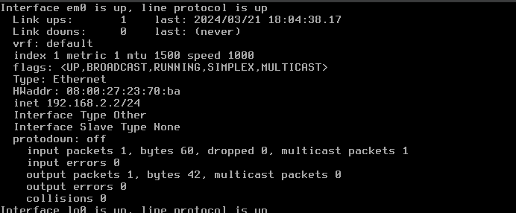

**show interface em0** --> R1

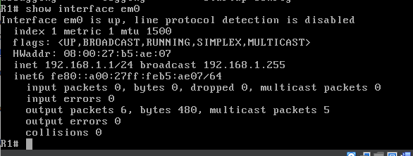

**show interface em1** --> R1

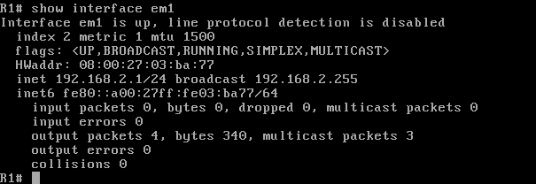

### 2.4

**show ip forwarding**

**|**

**V**

**IP forwarding is on**

### 2.5

PC1

**configure terminal**

**ip route 192.168.2.0/24 192.168.1.1**

### 2.6

PC2

**configure terminal**

**ip route 192.168.1.0/24 192.168.2.1**

### 2.7

Με « **show ip route** » σε Priviliged Exec Mode(ή σε User Exec Mode).

Στο PC1 εμφανίζονται οι παρακάτω διαδρομές :

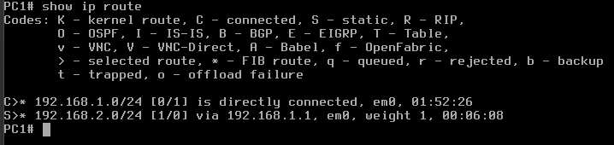

και στο PC2 οι ακόλουθες :

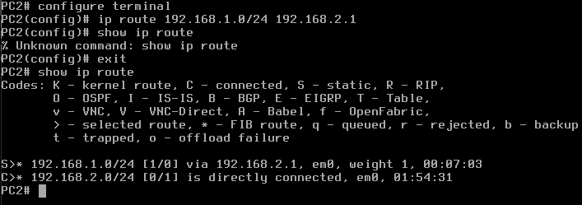

### 2.8

Διακρίνουμε τις διαδρομές που ορίστηκαν από εμάς αφού έχουν κωδικό **S** που ερμηνεύεται ως Static. Επίσής αναφέρεται ρητά το route: «**192.168.Χ.0/24 [1/0] via 192.168.X.1, em0 …**» ενώ στο άλλο route αναφέρει « **…directly connected…** »

### 2.9

**netstat -rn -4** --->PC1

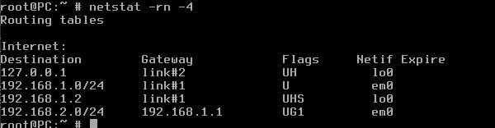

**netstat -rn -4** --->PC2

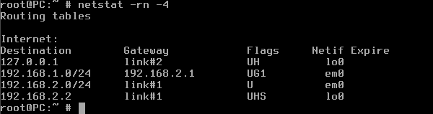

### 2.10

Ναι, επικοινωνούν.

### 2.11

R1

**configure terminal**

**interface em0**

**ip address 192.168.1.200/24**

**exit[x2]**

**show interface em0**

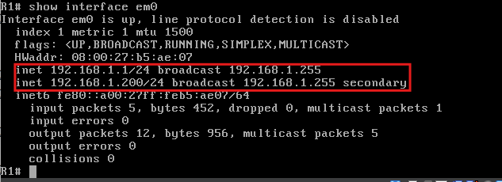

Παρατηρούμε ότι η νεορισθείσα διεύθυνση δεν αντικαθιστά την προηγούμενη και προστίθεται ως secondary.

### 2.12

R1

**ifconfig em0**

Ναι, συμφωνούν.

### 2.13

Σε Interface Configuration Mode εκτελούμε :

**no ip address 192.168.1.200/24**

Σε Priviliged Exec Mode εκτελούμε :

**show interface em0**

Παρατηρούμε ότι η διαγραφή έγινε επιτυχώς.

### 2.14

Σε Priviliged Exec Mode :

**write file**

### 2.15

Τα αρχεία που φαίνονται παρακάτω :

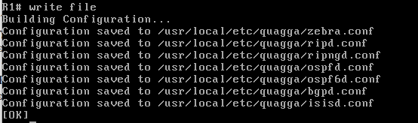

### 2.16

Μετά από έξοδο από το cli εκτελούμε « **config save** ».

# Άσκηση 3: Δρομολόγηση σε περισσότερα βήματα

### 3.1

**show interface**

**show ip route**

Επιβεβαιώνουμε ότι οι διευθύνσεις IP και οι στατικές διαδρομές είναι ορισμένες σωστά στα PC1 και PC2.

### 3.2

R1

**configure terminal** --> Είσοδος σε Global Configuration Mode

**interface em1** --> Eίσοδος σε Interface Configuration Mode

**ip address 172.17.17.1/30** --> Ορισμός IP διεύθυνσης(WAN1)

**no ip address 192.168.2.1/24** --> Κατάργηση της IP που είχε απομείνει από πριν.

Στην em0 έχουμε από πριν τη σωστή IP.

### 3.3

R2

**configure terminal** --> Είσοδος σε Global Configuration Mode

**interface em0** --> Eίσοδος σε Interface Configuration Mode

**ip address 192.168.2.1/24** --> Ορισμός IP διεύθυνσης(LAN2)

**no ip address 192.168.1.1/24** --> Κατάργηση της IP που είχε απομείνει λόγω δημιουργίας του R2 ως linked clone

**exit**

**interface em1** --> Eίσοδος σε Interface Configuration Mode

**ip address 172.17.17.2/30** --> Ορισμός IP διεύθυνσης(WAN1)

**no ip address 192.168.2.1/24** --> Κατάργηση της IP που είχε απομείνει από πριν.

### **3.4**

Όντας σε configuration mode στο R1 εκτελούμε

**ip route 192.168.2.0/24 172.17.17.2**

### **3.5**

Όντας σε configuration mode στο R2 εκτελούμε

**ip route 192.168.1.0/24 172.17.17.1**

### **3.6**

PC1

**telnet 192.168.1.1 2601**

Πρέπει να θέσουμε vty κωδικό για απομακρυσμένες συνδέσεις.

Στο R1 εκτελούμε την εντολή «**password ntua»**.

Ύστερα, από το PC1 ξανατρέχουμε την προηγούμενη εντολή και πλέον συνδεόμαστε βάζοντας το συνθηματικό ntua όταν μας το ζητάει.

### **3.7**

To telnet είναι εντολή φλοιού και άρα δεν μπορούμε να την εκτελέσουμε μέσα από το vtysh

### 3.8

Ναι, μπορούμε και ping και traceroute να κάνουμε.

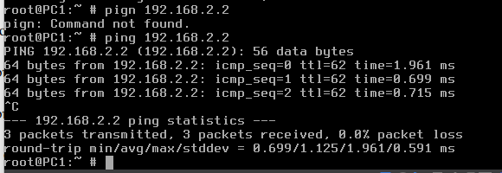

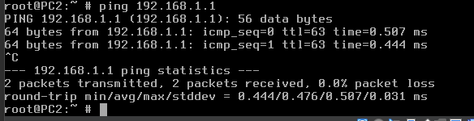



### 3.9

Στην 192.168.2.1 γιατί υπάρχει στο R1 εγγραφή για το υποδίκτυο 192.168.2.0/24

### 3.10

PC2

**telnet 192.168.1.1 2601**

**who**



### 3.11

Mε την εντολή « who » βλέπουμε τους απομακρυσμένους χρήστες και όχι αυτόν που συνδέθηκε τοπικά με vtysh.

### 3.12

Από την απομακρυσμένη στο R2 σύνδεση δεν αναγνωρίζεται ούτε η εντολή ping, αλλά ούτε και η traceroute. Από την τοπική μέσω vtysh σύνδεση στο R2 αναγνωρίζονται μεν οι εντολές και εκτλούνται, ωστόσο, δε λαμβάνουμε απάντηση από το PC1.

### 3.13

Διότι τα PC1 και PC2 δε μπορούν να απαντήσουν στις διεπαφές των R2 και R1 αντίστοιχα, οι οποίες βρίσκονται στο WAN1 και δεν υπάρχουν αντίστοιχες εγγραφές στου πίνακες δρομολόγησης τους.

### 3.14

**no ip route 192.168.2.0/24 192.168.1.1**

**ip route 0.0.0.0/0 192.168.1.1**

### 3.15

**no ip route 192.168.1.0/24 192.168.2.1**

**ip route 0.0.0.0/0 192.168.2.1**

### 3.16

Ναι, επιτυχγάνουν.

# Άσκηση 4: Εναλλακτικές διαδρομές

### 4.1

Eίναι σωστά ορισμένες από την άσκηση 3. Ωστόσο, τις ελέγχουμε με « do show interface » και « do show ip route»

### 4.2

R1

**hostname R1** --> Global Configuration Mode

**configure terminal**

**interface em0**

**ip address 192.168.1.1/24**

**exit**

**interface em1**

**ip address 172.17.17.1/30**

**exit**

**interface em2**

**ip address 172.17.17.5/30**

### 4.3

Εκτελούμε όντας στο Configuration mode « **ip route 192.168.2.0/24 172.17.17.2** ».

### 4.4

**do show ip route** --> R1(config)

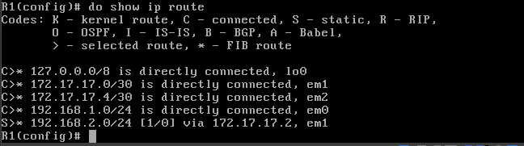

### 4.5

**netstat -rn** --> R1 (Εκτός cli)

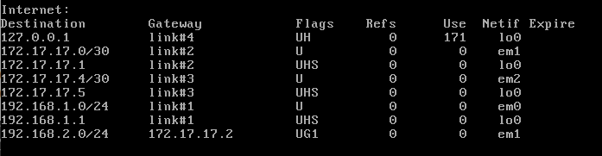

Ναι, συμφωνούν με τη διαφορά ότι στο αποτέλεσμα της netstat δεν εμφανίζονται μόνο networks αλλά και hosts που αφορούν τις διαφορετικές διεπαφές του R1.

### 4.6

Εμφανίζονται οι σημαίες UG1, οι οποίες σημαίνουν πως η διαδρομή είναι ενεργή (U), ο προορισμός είναι πύλη, η οποία θα αποφασίσει για την περαιτέρω προώθηση των πακέτων (G) και ότι εμπλέκεται συγκεκριμένο πρωτόκολλο δρομολόγησης (Protocol specific routing flag #1 (1)).

### 4.7

R2

**cli**

**configure terminal**

**hostname R2**

**interface em0**

**ip address 192.168.2.1/24**

**exit**

**interface em1**

**ip address 172.17.17.2/30**

**exit**

**interface em2**

**ip address 172.17.17.9/30**

### 4.8

R2

**ip route 192.168.1.0/24 172.17.17.1** --> Global Configuration Mode

### 4.9

R3

**cli**

**configure terminal**

**hostname R3**

**interface em0**

**ip address 172.17.17.6/30**

**exit**

**interface em1**

**ip address 172.17.17.10/30**

### 4.10

Για το LAN1: ip route 192.168.1.0/24 172.17.17.5

Για το LAN2: ip route 192.168.2.0/24 172.17.17.9

### 4.11

Ναι

### 4.12

Δε λαμβάνουμε απάντηση. Αρχικά, τα ICMP πακέτα, αφού δεν υπάρχει εγγραφή για την διεύθυνση 172.17.17.6 ή για το υποδίκτυο στο οποίο ανήκει αυτή στο routing table του PC2, στέλνονται στο R2 που είναι το default gateway. Το R2 όμως δεν είναι άμεσα συνδεδεμένο(όπως συμβαίνει στο προηγούμενο ping) με το υποδίκτο στο οποίο ανήκει η 172.17.17.6 (που είναι το 172.17.17.4) και ούτε διαθέτει αντίστοιχη εγγραφή στον πίνακα δρομολόγησης του.

### 4.13

192.168.1.1 --> 172.17.17.2 --> 192.168.2.2 (δηλαδή PC1 -> R1 -> R2 -> PC2)

# Άσκηση 5: Σφάλμα καλωδίου και αυτόματη αλλαγή στη δρομολόγηση

### 5.1

**ip route 192.168.2.0/24 172.17.17.6 2** --> R1(Global Configuration Mode)

### 5.2

Την τιμή 2 γιατί η προηγούμενο εγγραφή για το LAN2 (μέσω του R2) είχε distance 1.

### 5.3

**ip route 192.168.1.0/24 172.17.17.10 2** --> R2(Global Configuration Mode)

### 5.4

Oι εγγραφές για τα LAN1 και LAN2 των R1 και R2 φαίνονται στις παρακάτω εικόνες:

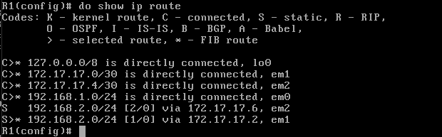

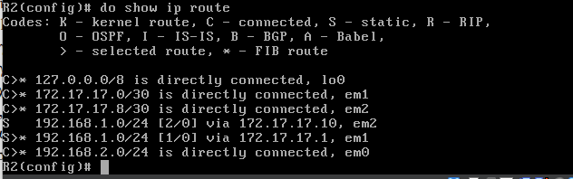

### 5.5

Ενεργοποιημένη είναι η διαδρομή μέσω του R2, πράγμα που υποδηλώνεται από το βελάκι (> - Selected route) και τον αστερίσκο (* - Forward Information Base route).

### 5.6

Στο σημείο εντός του κόκκινου πλαισίου στην παρακάτω εικόνα(στο αντίστοιχο σημείο για το R1)

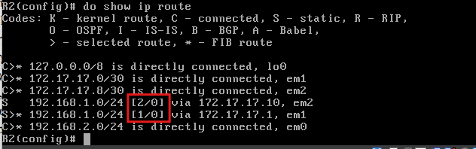

### 5.7

Είναι ενεργοποιημένη η διαδρομή μέσω R1.

### 5.8

Όντας σε privileged exec mode εκτελούμε στον R1:

**configure terminal**

**interface em1**

**link-detect**

Αντίστοιχα στον R2:

**configure terminal**

**interface em1**

**link-detect**

### 5.9

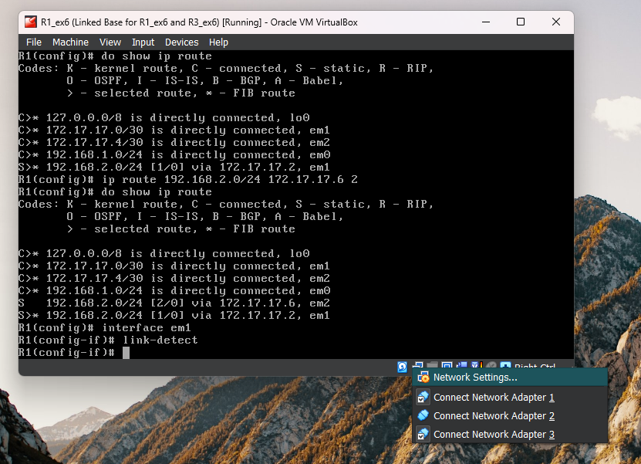

### 5.10

Βλέπουμε πως είναι πλέον ενεργοποιημένη η διαδρομή μέσω του R3:

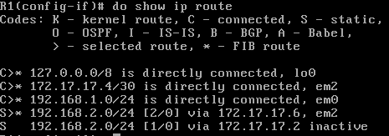

### 5.11

Υπάρχει η ένδειξη « inactive », η οποία μας ενημερώνει πως η διαδρομή δεν είναι διαθέσιμη.

### 5.12

Ναι, αντίθετα με πριν, πλέον η διαδρομή προς το LAN2 από το R1 γίνεται μέσω του R3. Επίσης εξαφανίστηκε η εγγραφή που υπήρχε για το WAN1.

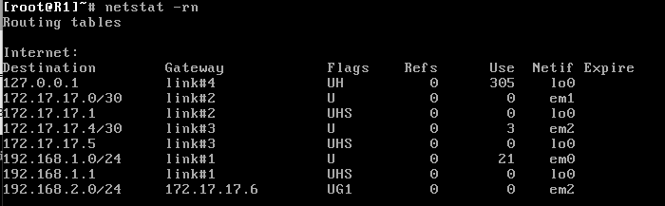

### 5.13

Στο R2 παραμένει ενεργοποιημένη η διαδρομή μέσω του R1 για το LAN1, αφού δεν απενεργοποιήσαμε το καλώδιο της em1 του R2.

### 5.14

Αποσυνδέουμε το καλώδιο και βλέπουμε μέσω του πίνακα δρομολόγησης του R2 πως η αλλαγή έγινε όπως αναμέναμε.

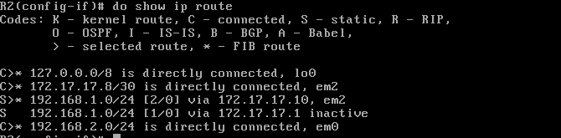

### 5.15

Επιβεβαιώνουμε τα παραπάνω: (PC1 → R1(em0) → R3(em0) → R2(em2) → PC2)

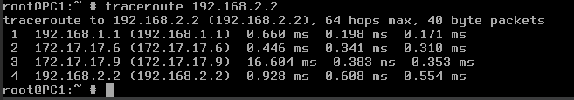

### 5.16

Εκτελούμε από το PC2 « **ssh lab@192.168.1.2** » και ως password εισάγουμε το « ntua ». Επαναφέροντας τα καλώδια, η σύνδεση δε διακόπτεται.

### 5.17

Κάνοντας ξανά traceroute από το PC1 μέσω ssh βλέπουμε πως ακολουθείται η διαδρομή PC1 → R1(em0) → R2(em1) → PC2.

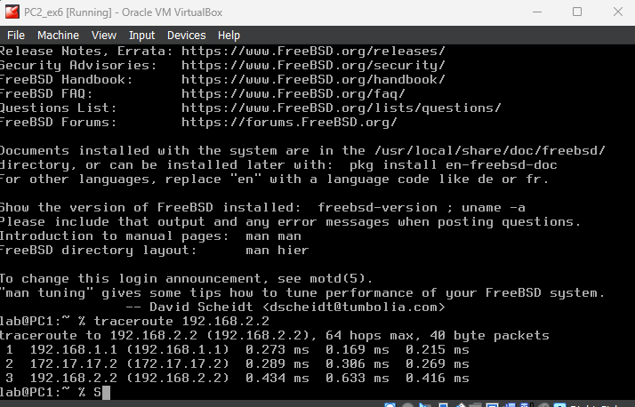

# Άσκηση 6: Διευθύνσεις διαχείρισης (loopback)

### 6.1

Όντας σε configuration mode σε κάθε δρομολογητή εκτελούμε:

R1: « **interface lo0** » → « **ip address 172.22.22.1/32** »

R2: « **interface lo0** » → « **ip address 172.22.22.2/32** »

R3: « **interface lo0** » → « **ip address 172.22.22.3/32** »

### 6.2

Από το PC1 επιτυγχάνει το ping στην lo0 του R1 μόνο, ενώ από το PC2 στην lo0 του R2 μόνο. Τα υπόλοιπα ping απαντάνε με « Destination host unreachable » αφού δεν υπάρχει εγγραφή στον πίνακα δρομολόγησης για αυτές τις διευθύνσεις.

### 6.3

Εκτελούμε στο R1 όντας σε configuration mode

**ip route 172.22.22.2/32 172.17.17.2**

**ip route 172.22.22.3/32 172.17.17.6**

### 6.4

Εκτελούμε στο R2 όντας σε configuration mode

**ip route 172.22.22.1/32 172.17.17.1**

**ip route 172.22.22.3/32 172.17.17.10**

### 6.5

Εκτελούμε στο R3 όντας σε configuration mode

**ip route 172.22.22.1/32 172.17.17.5**

**ip route 172.22.22.2/32 172.17.17.9**

### 6.6

Ναι, μπορούμε.

### 6.7

Στο PC1 τα ICMP echo requests έχουν αποστολέα την IP 172.17.17.6 (em0 του R3), ενώ στο PC2 την 172.17.17.10 (em1 του R3).

### 6.8

**ping -S 172.22.22.3 192.168.X.2** , X = {1,2}

### 6.9

Θα ορίζαμε ξεχωριστές εγγραφές για κάθε προορισμό, αντί να ορίσουμε μόνο default gateway.

### 6.10

Θα πετύχαιναν τα ping

• PC1 → R1

• PC1 → R3

• PC2 → R2

• PC2 → R3

ενώ θα αποτυγχάνανε τα

• PC1 → R2

• PC2 → R1

### 6.11

R1

**ip route 172.22.22.2/32 172.17.17.6 2**

**ip route 172.22.22.3/32 172.17.17.2 2**

### 6.12

R2

**ip route 172.22.22.1/32 172.17.17.10 2**

**ip route 172.22.22.3/32 172.17.17.1 2**

### 6.13

R3

**ip route 172.22.22.1/32 172.17.17.9 2**

**ip route 172.22.22.2/32 172.17.17.5 2**

### 6.14

Έχει επιλεχθεί αυτή μέσω του WAN 1 όπως φαίνεται στην παρακάτω εικόνα.

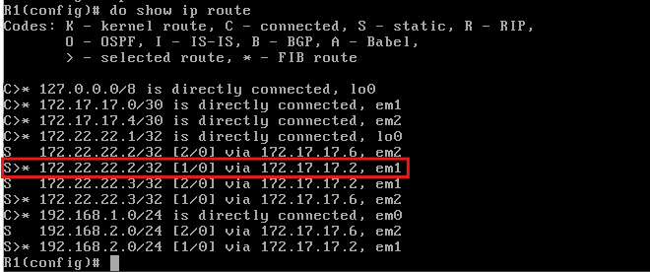

### 6.15

Παρατηρούμε πως είναι πλέον inactive οι διαδρομές μέσω WAN1 ενώ η δρομολόγηση προς το loopback του R2 άλλαξε σωστά στην δευτερεύουσα ορισμένη.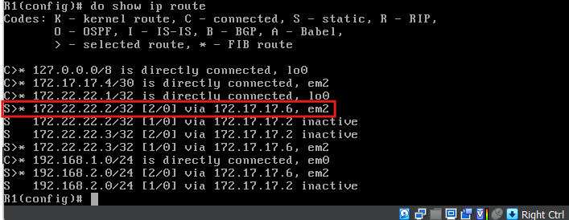

### 6.16

Δε μας εμφανίζει τις διαδρομές του WAN2 ως inactive, καθώς δεν έχουμε ορίσει τις διεπαφές (R1-em2) και (R3-em0) να κάνουν link-detect.

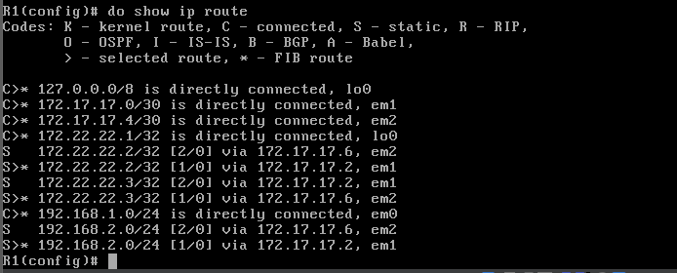

# Άσκηση 7: Ένα εταιρικό δίκτυο

### 7.1

**ip route 192.168.1.0/24 10.0.1.1**

**ip route 192.168.1.0/24 10.0.0.2 2**

**ip route 192.168.2.0/24 10.0.2.1**

**ip route 192.168.2.0/24 10.0.0.2 2**

### 7.2

**ip route 192.168.1.0/24 10.0.1.5**

**ip route 192.168.1.0/24 10.0.0.1 2**

**ip route 192.168.2.0/24 10.0.2.5**

**ip route 192.168.2.0/24 10.0.0.1 2**

### 7.3

**ip route 192.168.2.0/24 10.0.1.2**

**ip route 192.168.2.0/24 10.0.1.6 2**

### 7.4

**ip route 192.168.1.0/24 10.0.2.2**

**ip route 192.168.1.0/24 10.0.2.6 2**

### 7.5

Όλα λειτουργούν σωστά.

### 7.6

Ναι, επικοινωνεί.

### 7.7

Από το PC1 : R1 → C1 → C2 → R2 → PC2

Από το PC2 : R2 → C2 → R1 → PC1

### 7.8

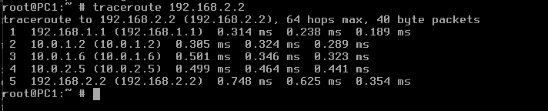

Βλέπουμε το traceroute παραπάνω. Εμφανίζεται μια αναντιστοιχία την οποία και θα δούμε αναλυτικά.

Αρχικά, το PC1 στέλνει τα πακέτα, το R1 τα προωθεί μέσω της 10.0.1.1 και απαντάει στο PC1 μέσω της 192.168.1.1 που βλέπουμε. Στη συνέχεια, πάνε μέσω της κύριας διαδρομής για το LAN2, δηλαδή στο C1, το οποίο απαντάει πίσω από την 10.0.1.2, αλλά προωθεί μέσω της 10.0.0.1. Από εκεί, τα λαμβάνει το C2, το οποίο απαντάει μέσω της 10.0.1.6 και προωθεί μέσω της 10.0.2.6. Ύστερα, λαμβάνονται από το R2, το οποίο απαντάει μέσω της δευτερεύουσας διαδρομής, δηλαδή προς το C2 από την 10.0.2.5 δεδομένου ότι έχουμε κόψει το WAN2. Τέλος, απαντάει ο παραλήπτης PC2 από την 192.168.2.2. Επομένως, η αναντιστοιχία ουσιαστικά βρίσκεται στο βήμα C1 → C2, όπου λαμβάνουμε απάντηση από την em1 του C2 αντί της em0 αυτού, διότι η κύρια διαδρομή από το C2 για το LAN1 είναι μέσω του R1, οπότε και ακολουθείται αυτή μέσω WAN3.

### 7.9

PC2 -> R2 -> C2 -> R1 -> PC1

Δηλαδή 4 βήματα (αντί για 5 που ήταν η διαδρομή PC1 -> PC2), γιατί το C2 στέλνει κατευθείαν τα πακέτα στο R1 χωρίς να χρειαστεί να τα στείλει στο CORE όπως γίνεται στην περίπτωση PC1 -> PC2

### 7.10

Συνεχίζουν να επικοινωνούν και η διαδρομή των πακέτων είναι

(PC1 → R1 → C1 → C2 → R2 → PC2) ή (PC2 → R2 → C2 → C1 → R1 → PC1).

### 7.11

Tο ping θα αποτύχει και θα λάβουμε ως απάντηση από το C1 “Time to live exceeded”, καθώς τα πακέτα θα εγκλωβιστούν σε ένα loop μεταξύ των C1 και C2.

### 7.12

Ο C2 λειτουργεί σαν backup και είναι σε αναμονή όσο λειτουργεί ο C1. Έτσι, δε γίνεται load balancing όταν και οι δύο δρομολογητές λειτουργούν και το δίκτυο παρουσιάζει αυξημένη κίνηση.